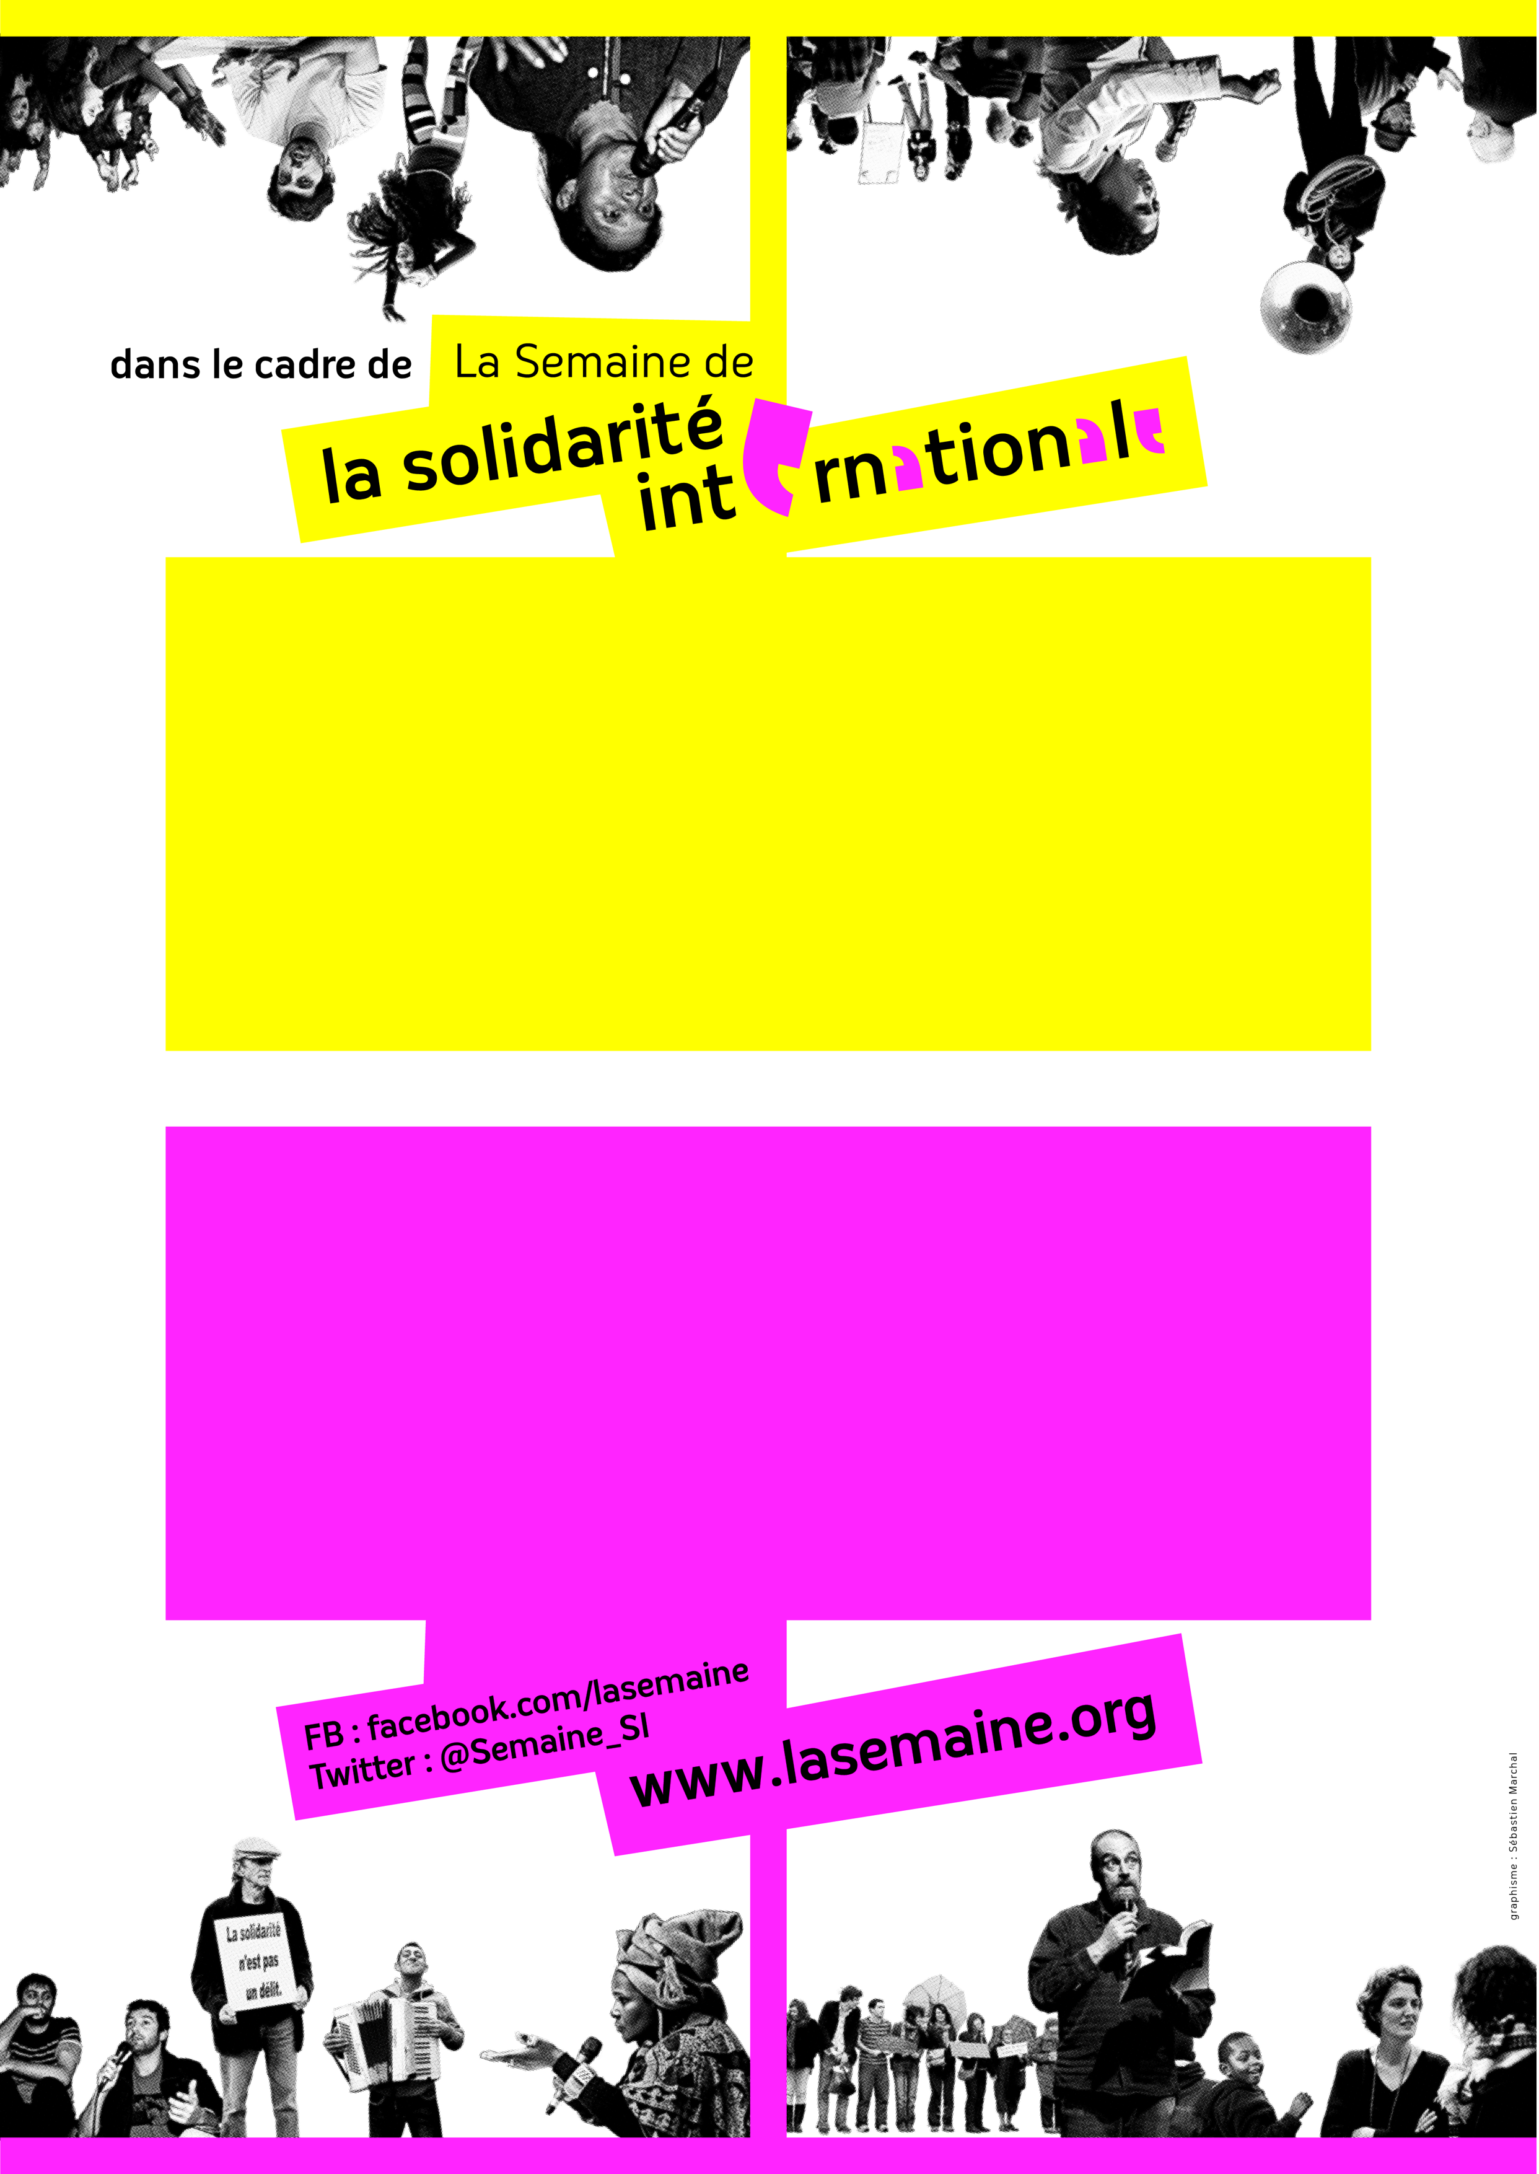
Des cinés-débats, près de chez vous, animés par les associations du Collectif de Solidarité Internationale 68
A partir de la programmation cinématographique du Festival Alimenterre

Dans le Haut-Rhin
Du 15 au 24 novembre
Rencontrer, découvrir, échanger, partager

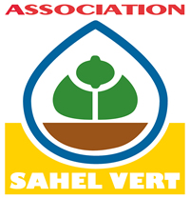
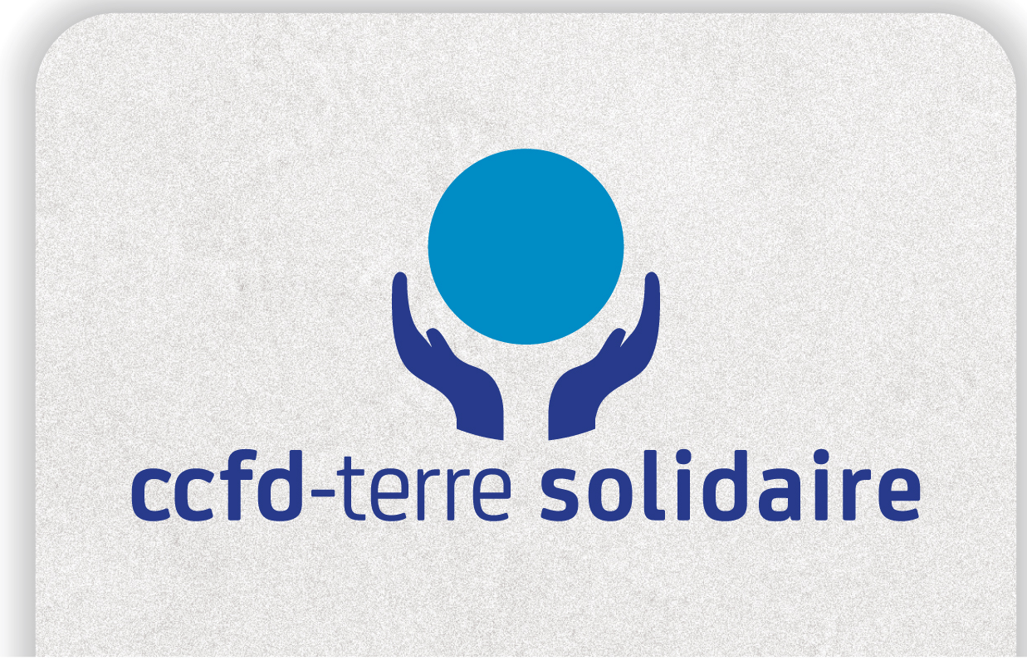
Au programme …

Vendredi 15 Novembre 2013

Film : Le pain des tropiques, Bernard Simon, 2011
« Nous découvrons la lutte quotidienne des populations paysannes d’Haïti pour l’indépendance alimentaire»
Débat proposé et animé par l’association Sahel Vert
Rendez-vous à 14h, à la salle La Galerie, 17 rue de l’eau qui court, Staffelfelden

Film : Cultures en transition , de Nils Aguilar, 2012
« Le film donne à voir des alternatives répondant à la triple menace du changement climatique, de la raréfaction du pétrole et des crises économiques. Les solutions sont simples, modiques et écologiques. »
En présence du Maire d’Ungersheim, Mensch, et de représentants du mouvement Territoire en transition. Animé par le CCFD 68
Rendez-vous à 19h15, à la salle Espace du Trèfle Vert, 1 place de la Mairie, 68190 Ungersheim

Lundi 18 Novembre 2013

Film : Les déportés du libre échange, de Marie Monique Robin, 2012
« L’ALENA a laminé l’agriculture mexicaine. Le Mexique a du démanteler le système qui permettait son autosuffisance. Trois millions de petits paysans ont rejoint les bidonvilles »
Organisé par l’Afdi68 et l'Amicale du personnel de la Chambre d'Agriculture
Projection pour les salariés de la maison de l'agriculture et pour les adhérents Afdi68 !
Rendez-vous à 12h45, à la Maison de l'agriculture, 11 rue Jean Mermoz 68127 Sainte- Croix-en-Plaine

Jeudi 21 Novembre 2013

Film projeté Nouadhibou : les poissons ne font pas l'amitié, Francis Reinhardt, 2011
« Dans le port de Nouadhibou, des milliers de pêcheurs artisans sont confrontés à l’épuisement des ressources et doivent prendre de plus en plus de risques pour rapporter du poisson. »
Organisateur : afdi68 et l'amicale du personnel de la chambre d'agriculture
Rendez-vous à 12h45, à la Maison de l'agriculture, 11 rue Jean Mermoz 68127, Sainte- Croix-en-Plaine

Et tout au long de la semaine…

Conférences-débats avec pour thème central :
"Les éléments qui fondent la relation à l'Autre"
Organisé par l’association Sahel Vert du lundi 18 au vendredi 22 novembre 2013, dans ses locaux à Wittenheim.
Plus d'infos : www.sahelvert.org ou 03 89 57 77 51.


